АННЕ КАРЕНИНОЙ - 150 ЛЕТ
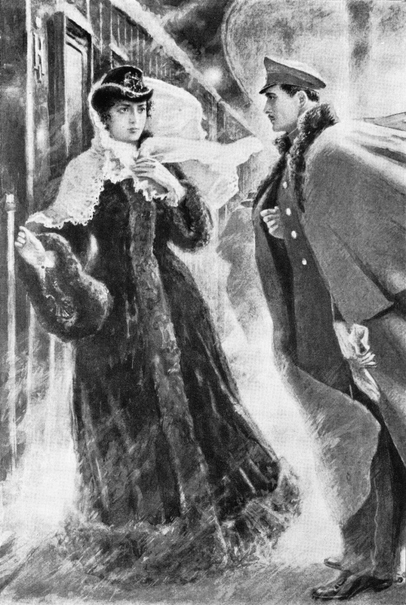
Сто пятьдесят лет назад, в 1870 году, Львом Толстым задуман роман, которому суждено стать главным мировым романом о любви, - «Анна Каренина».
Толстой начал писать «Анну Каренину» в 1873 году и публиковать в журнале «Русский вестник» в 1875-м, ещё не закончив. Полный текст был завершён в апреле 1877 года, таким образом, на написание романа ушло без малого пять лет.
Кто не знает, ни за что не догадается, каким было первоначальное название «Анны Карениной». «Молодец баба». До сих пор толстоведы гадают, какой смысл вкладывал писатель в подобное залихватское название. Но очевидно, что с окончательным образом Анны оно не имело ничего общего. Затем возникло второе название – «Два брака». И опять не вполне понятно, что Толстой здесь имел в виду: брак Анны и Каренина и брак Левина и Кити? Или он допускал развод Анны с мужем с последующим браком с Вронским? Но это вряд ли. По суровым церковным законам того времени Анну с мужем могли развести только из-за её измены, но в этом случае она уже больше не имела права вступать в брак, то есть венчаться. Не зная этого, мы многого не поймём в метаниях Анны и в причинах её страшной смерти.
У Анны Карениной нет прямых прототипов. Самый близкий по образу – старшая дочь Пушкина Мария Гартунг, с которой Толстой познакомился в 1868 году на балу у тульского губернатора. Его тогда поразили не только её красота, но и «арабские завитки на затылке». «Вот что значит порода», - заметил он.
Отчасти прототипом Анны Карениной можно считать Анну Пирогову, гувернантку соседа Толстых по имению Бибикова. Отвергнутая своим любовником, она бросилась под поезд. Кстати, тело её похоронено на церковном кладбище в Кочаках, где находится семейный некрополь Толстых.
Ещё неожиданность для тех, кто не знает. В первых черновиках Анна Каренина была…дурнушкой. «Некрасивая, с низким лбом, коротким, почти вздёрнутым носом и слишком толстая. Толстая так, что ещё немного, и она стала бы уродлива». И опять же непонятно, каким образом в такую женщину мог влюбиться такой блестящий офицер, как Вронский? Зато в окончательной версии, описывая Анну на балу, Толстой в одной фразе пять (!) раз повторяет эпитет «прелестна».
И звали Анну в первых вариантах – Анастасия и Татьяна. И фамилия у неё была не Каренина, а Ставрович.
Так рождаются величайшие словесные творения мира. Через поиски, сомнения, «пробы пера», случайные встречи и события.
Может, по этой причине они и остаются в веках?

(Источник: «Российская газета» №229 от 12 октября 2020г., раздел «Культура»)

